Dokumen Perencanaan Resiko

(RMMM *Plan*)

FOOD RECIPE

SATORU FOUNDATION

VERSI 1.1

Oleh:

1. Ridhuan Rangga Kusuma (1152200025)
2. Jonathan Natanael Zefanya (1152200024)
3. Lutfi Ekaprima Jannata (1152200006)
4. Daffa Nur Fakhri (1152200027)

Program Studi Teknik Informatika

Institut Teknologi indonesia

29 Maret 2024

ANALISIS RESIKO

Buatlah daftar semua resiko yang mungkin terjadi ketika mengerjakan proyek software ini dan cara meringankan resiko tersebut. Daftar dibuat dalam bentuk tabel RMMM Plan.

|  |  |  |  |  |  |
| --- | --- | --- | --- | --- | --- |
| No | Resiko | Kategori | Probabilitas Terjadi | Dampak (dari 1 sampai 5) | Rencana Peringanan, Pemantauan, dan Pengelolaan |
| 1 | Terjadi Spam Rating dan Komentar | Level Menengah | 60% | 2 | Mengembangkan sistem pendeteksi spam jika terdapat 1 resep yang mendapatkan jumlah rating dan komentar tidak wajar maka akun dari user tersebut akan dihapus. |
| 2 | Resep Yang Tidak Aman Yang Dibagikan Untuk Pengguna Premium | Level Rendah | 70% | 3 | Mengembangkan sistem untuk mendeteksi dan menghapus resep yang tidak berkualitas baik. |
| 3 | Resep yang diupload pengguna premium mungkin mengandung konten yang tidak sesuai untuk mahasiswa | Level Rendah | 40% | 1 | Menambahkan filter atau kategori untuk resep berdasarkan tingkat kesulitan dan harga bahan. |
| 4. | Fitur pencarian berdasarkan nama bahan makanan mungkin tidak efektif | Level Menengah | 60% | 2 | Mengembangkan algoritma pencarian yang lebih canggih dan akurat. |
| 5. | Resep yang diupload pengguna premium memungkinkan sama dengan resep yang lain | Level Rendah | 80% | 2 | Mengembangkan sistem untuk mendeteksi dan menghapus resep yang mengandung unsur unsur bahan maupun makanan yang sama. |

Agar dapat mempunyai gambaran, berikut ini contoh Daftar Resiko dalam Tabel RMMM Plan.

(diurutkan dari yang paling besar probabilitas terjadinya bagi pengembangan *project*)

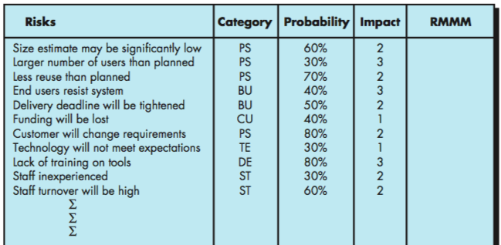

BU: Business Risk

PS: Project Size Risk

dsb. (bisa menggunakan kategori sendiri)

Contoh Tabel penanganan setiap resiko yang ada di daftar resiko:

